
ЭТО НЕОБХОДИМО
ЗНАТЬ!

ЧТО ВЗЯТЬ НА ПЛЯЖ С ДЕТЬМИ:
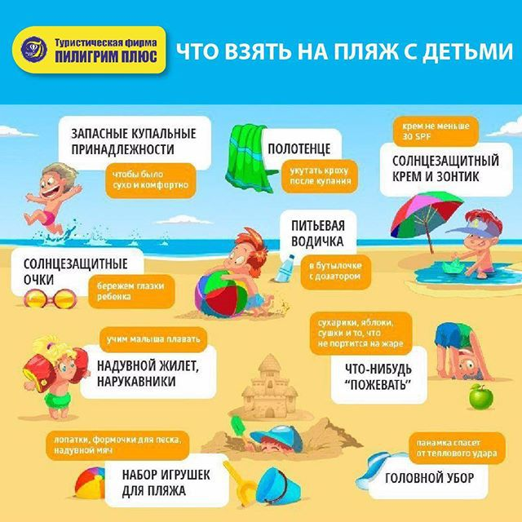

Телефон экстренных оперативных служб - 112

